Pensez à boire
De l’ eau… !

 | LUNDI 1er JUILLET 2019 | MARDI 2 JUILLET 2019  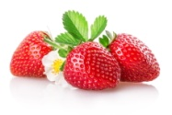 | JEUDI 4 JUILLET 2019  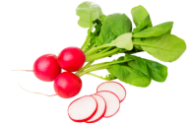
ENTREES  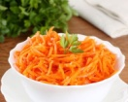 | - Œufs mimosa  - Salade  - Surimi  - Charcuteries assorties | - Batavia chips  - Carottes râpées  - Radis  - Concombres | 21. salade  22. Tomates échalotes  23. Melon  24. Tartines Montbrisonnaises
PLATS  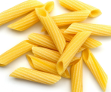 | 5. riz  6. poêlée de légumes  7. feuillette chèvre  8. Cubes de colin | - Semoule  - Haricots verts  - Jambon béchamel  - Pané | 25. Beef haché  26. Strasbourg  27. Frites  28. Tian de légumes
DESSERTS | Fromages ou yaourts  9. beignet  10. Compote de poire  Fruits | Fromages ou yaourts  - Bigarreaux  - Tarte chocolat  Fruits | Fromages ou yaourts  29. Glace  30. Compotine  Fruits

